Arbejdsseddel – velfærdsstater i forskellige lande
Opgave 1
På figuren nedenfor ses arbejdsløshedskurver for hhv. Danmark, Tyskland og USA, der hver repræsenterer én af de tre velfærdsmodeller.
- Hvilken af de tre stater tror I repræsenterer den universelle velfærdsmodel?

- Hvilken af de tre stater tror I repræsenterer den residuale velfærdsmodel?
- Hvilken af de tre stater tror I repræsenterer den selektive velfærdsmodel?

Opgave 2
På figuren nedenfor ses arbejdsløshedskurver for hhv. Danmark, Tyskland og USA, der hver repræsenterer én af de tre velfærdsmodeller i perioden 2004-2024. På y-aksen ses arbejdsløshed i procent.
- Hvordan har arbejdsløshedsprocenten i de tre stater udviklet sig i perioden?
De
- Hvordan kan man bruge landenes velfærdsmodeller til at forklare de forskellige stigninger og fald i arbejdsløshed under de to kriser?
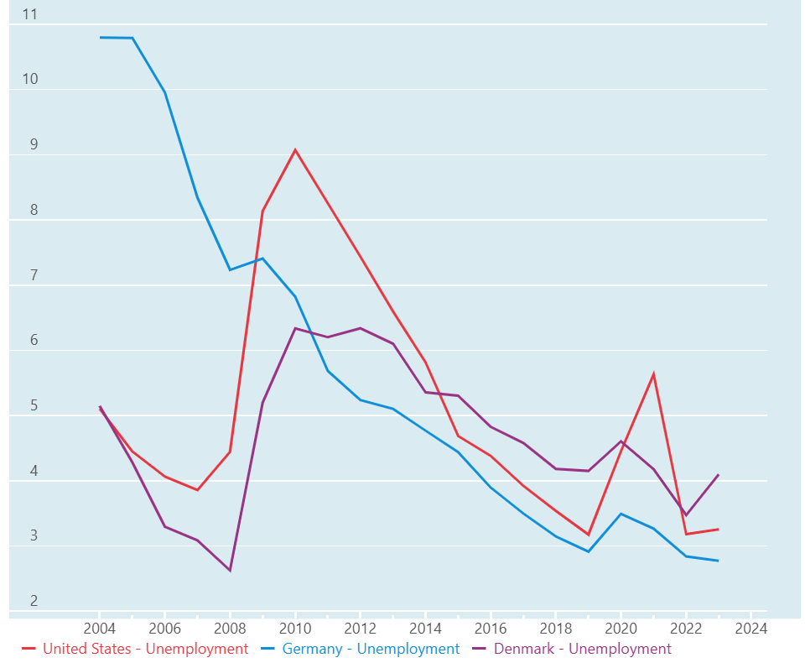

Opgave 3
Nedenfor ses samme figur, men hvor Spaniens arbejdsløshedskurve også er med.
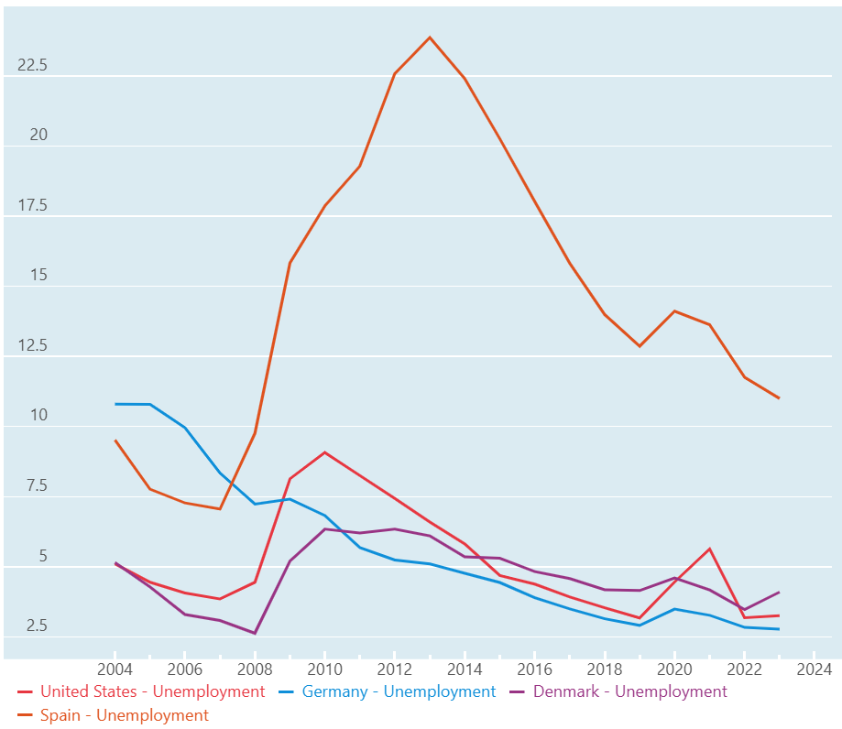
- Diskutér, hvilken velfærdsmodel, Spanien ser ud til at lægge sig op ad ud fra arbejdsløshedskurven.

Opgave 4
Gå ind på
https://data-explorer.oecd.org/vis?lc=en&df[ds]=dsDisseminateFinalDMZ&df[id]=DSD_EAG_LSO_EA%40DF_LSO_NEAC_UNEMP&df[ag]=OECD.EDU.IMEP&dq=DEU%2BUSA%2BDNK._T.Y25T64._T..........OBS...A&lom=LASTNPERIODS&lo=20&to[TIME_PERIOD]=true&vw=tl&lb=nm
og klik på pilen ved ”Reference Area” i menuen til venstre.

- Vælg nu en anden stat i menuen og klik dens arbejdsløshedsdata frem.
- Hvilken velfærdsmodel ser denne stat ud til at have udgangspunkt i?

Opgave 5
- Gentag Opgave 4 med nye stater.

